教科書改造喚醒美感細胞
2015年05月24日 04:10 陳怡靜 中國時報
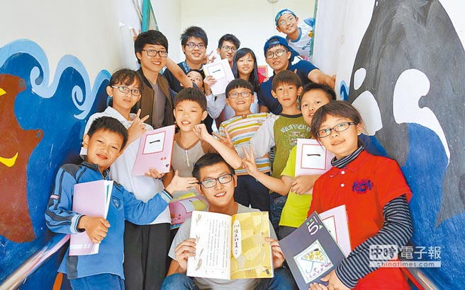
一群熱血交大生發起「美感細胞－教科書改造計畫」，以國小五年級國語課本為改造主角，希望從小形塑孩子的美感，第一站以新竹市香山區大湖國小為實驗基地。（陳怡靜攝）

國小五下改造版國語課本第4課「引人注目的Google標誌」巧妙運用Google代表色。（美感細胞團隊提供）


國小五下改造版國語課本第4課還設計迷宮讓學生可以挑戰看看。（美感細胞團隊提供）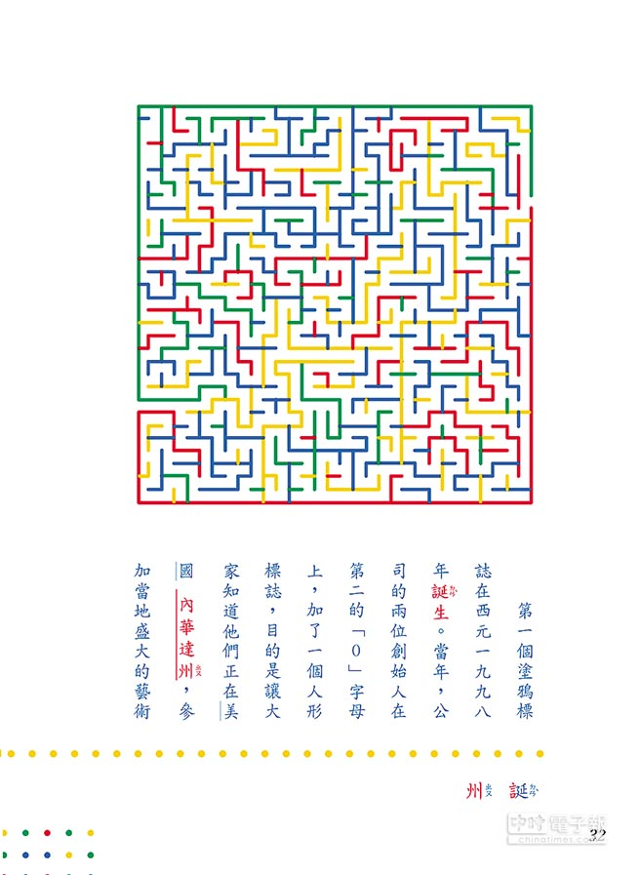

小五國語課本改造版第八課「動物的尾巴」很受孩子喜愛，尤其是猜猜看的頁面，學生特別喜歡。（美感細胞團隊提供）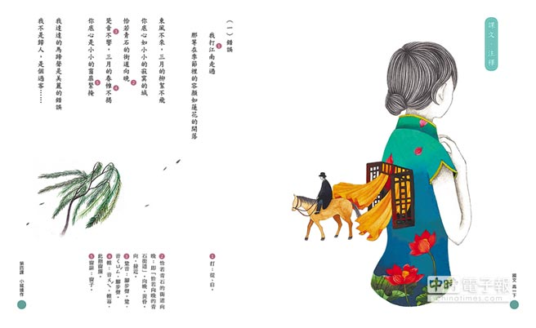
美感細胞團隊嘗試高中國文課本改造，插畫家無疑亭負責高一第4課，嘗試透過畫面的隱喻與超現實的構圖，傳遞詩作的氛圍。（美感細胞團隊提供）
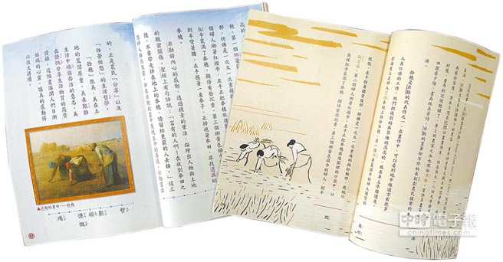
比一比原版（左）和改造版（右），你喜歡哪一本？（陳怡靜攝）
人們喜歡赴歐旅遊，穿梭在美術館與博物館間，漫步在百年建築與石板路上，雙眼總來不及捕捉所有美景，旅人只能頻頻感嘆：「為何能生活得那麼美？」我們心中都曾有過相同問號，台灣有一群八年級生則大膽展開實驗，他們從改造教科書開始，希望從小培養孩子的美感細胞。
有感於國內美感教育亟需加強，陳慕天、林宗諺、張柏韋等交通大學學生去年發起「美感細胞－教科書改造計畫」，他們以坊間教科書選文與排序為架構，廣邀設計師與插畫家繪製插圖並設計版面。他們也透過flyingV網路募資，二個月共吸引268人支持計畫、募資26萬元。
課本變繪本 大受好評
4月17日早晨，走進新竹市香山區大湖國小，小校丘陵環繞、花木扶疏，孩子開心在走廊奔跑，還有師生正騎單車繞著操場轉。地處偏遠的小校人數不多，五年級只有9名學生，雖然已開學一個多月，但孩子們顯得特別興奮，因為這天不太一樣，他們將收到改造後的國語課本。
大湖國小是實驗的第一站，去年9月9日，美感細胞團隊首度發送改造課本給小五生，小朋友們又驚又喜：「看這本比較開心！」透過導師吳虹萱提問，孩子七嘴八舌比較差異，有孩子好奇：「生字排列方法不同耶？」另個孩子想了想：「它可能想讓思想更自由、空間更開放。」
課本變繪本大受好評，團隊訪談師生意見後再進行修正，新學期的改造本統一字型大小與生字排列，但仍維持多元插畫風格，14篇課文各有特色，讓孩子愛不釋手。小五生蔡家怡笑說：「超喜歡新課本，但會捨不得用耶。以前課本比較無聊，如果課本這麼活潑，上課比較有趣！」
看圖猜謎 閱讀更有趣
翻翻改造前後的課本，改造版讓人眼睛一亮。以第八課「動物的尾巴」為例，坊間課本以動物真實照片為插圖，但改造本以逗趣插圖繪製多種動物尾巴，還能讓學生玩起尾巴猜猜看遊戲。負責該課插畫的陳則鳴期待，孩子不只是記憶課文，還能有更多有趣聯想與思考，保持閱讀趣味性。 改造版封面也具巧思，設計師馮宇規畫空白格子，讓孩子可創作獨一無二的課本。封面色系從四季遞嬗思考，上學期以芋頭色呈現冬天色系，新學期以粉紅色對照春暖花開。陳慕天補充：「孩子平常接觸的顏色太少，所以挑選他們平常少用或不敢用的顏色，讓他們感受這些顏色其實存在。」
歐美經驗 生活中薰陶
導師吳虹萱觀察後發現，「改造本貼近孩子，孩子像在閱讀故事書，對語文課的興趣明顯提昇。」課文留白與插圖則提昇想像空間，第七課「空城計」以水墨繪圖呈現，也讓剛練習水墨的孩子充滿興趣，「他們本來覺得水墨很難，沒想到能這樣畫，讓他們願意嘗試。」
參與改造計畫的插畫家無疑亭也說，課文中加入設計元素或插畫表現，給人一種「啊課本也可以長這樣」的驚喜感，希望孩子能覺得課本有趣好玩，學習過程更有樂趣。
這場美感計畫推手原本全是門外漢，陳慕天笑稱：「我們來自最宅的交大，資工、人文、電機、資財什麼系都有。」張柏韋說，夥伴們曾赴丹麥、荷蘭、瑞典、義大利等地參訪或擔任交換生，俯拾皆美的歐洲經驗讓他們開始思考美感教育重要性，「重點或許是生活薰陶、是美感環境」。
鎖定學科 年底完成國語全冊
但這群年輕人很清楚，改變不可能一蹴可幾，他們不可能上街拆除亂七八糟的廣告招牌，也不可能在偏鄉處處規畫美術館，他們靈機一動，那麼就從教科書開始吧！孩子天天都要面對課本，還有比這個更好的選擇嗎？熱血計畫就此展開，張柏韋更打趣說：「一定要做國語等學科，免得藝能科被借課上不到怎麼辦？」
計畫獲得熱烈回響，團隊還登上TEDxTaipei論壇分享經驗，用力傳遞美感教育重要性。成員之一的黃識翰笑說，這場改造實驗正在展開，他們計畫年底前完成國小一到六年級、共12本國語課本改造，並號召有志之士參與，讓孩子們的書桌有更美好的風景。(中國時報)

